KONU : NATURMORT – PAUL CEZANNE
ETKİNLİK ADI : PASTEL BOYA İLE MEYVELER
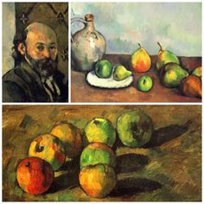
KADEME : ORTAOKUL 7.SINIF
AMAÇ : Naturmort resim tekniklerini uygular. Sanat eserlerini ve sanatçısını tanır.

MALZEMELER :
- RESİM DEFTERİ
- KURŞUN KALEM
- PASTEL BOYA
- SULU BOYA
- FIRÇALAR-SU KABI

AÇIKLAMA : Öğrencilere Paul Cezanne çalışmalarından örnekler sunulur ve ressam kısaca tanıtılır, Naturmort kavramı öğretilir. Örnek çalışmalara benzeyen natürmort resimler yapılır pastel boya ile tonlanarak arka fon sulu boya ile renklendirilir.

PÜF NOKTASI :

EK BİLGİ :
DİKKAT! :

ÖRNEK RESİM :

